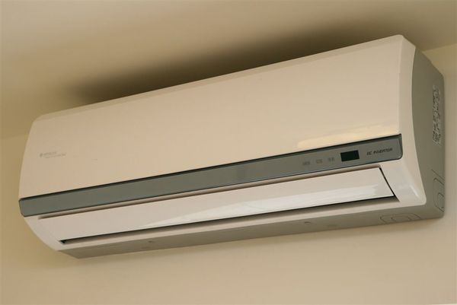

一般冷氣
冷房能力：3.2 kw
EER(W/W)：2.13
消耗電功率：1500w
適用坪數：4-6坪
售價：21000元

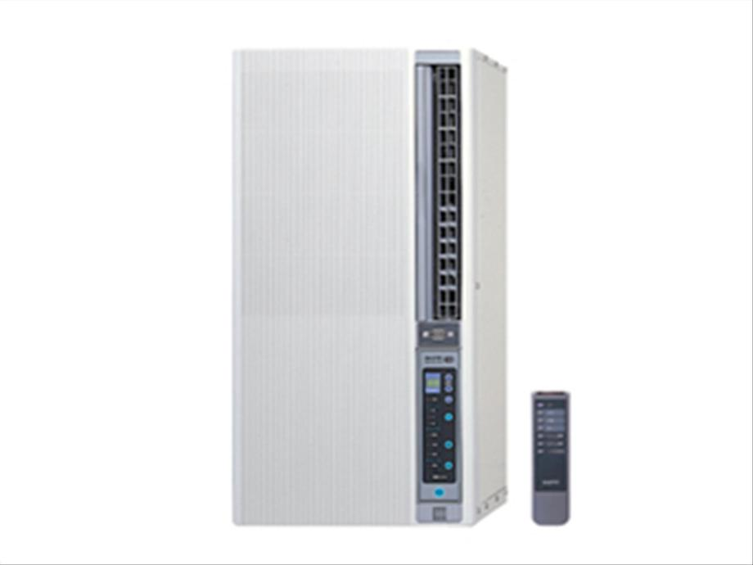
節能冷氣
冷房能力：4.26kw
EER(W/W)：4.26
消耗電功率：1000w
適用坪數：4-6坪
售價：26800元

